**xRSP, formulář pro hodnotitele týmu „RSP019“.**

Poznámky:

1. Hodnocení je realizováno stupnicí 1 až 5 s významem jako ve škole.
2. Ke každé položce je povinný i textový komentář.
3. Vytýkané problémy je třeba zdokumentovat, nejlépe formou kopie obrazovky společně s datem pořízení

**Úplnost podkladů**, předaných oponovaným týmem (pokud nejste schopni z předaných podkladů realizovat hodnocení, spojte se se zástupcem hodnoceného týmu a obratem s ním tuto situaci vyřešte).

Hodnocení: 1

Komentář: Potřebné podklady zpracovaných funkčností byly dodány.

**Rozsah předané funkčnosti** vzhledem k celkovému zadání

Hodnocení: 2

Komentář: Hotové funkčnosti: nabídnutí článku, zapracování recenzních komentářů, seznámení s posudky, komunikace(redaktora) s recenzenty, přijetí článku, získání informací o časopisu, archivace článku, vrácení článku autorovi, vytvoření recenzního posudku, volný přístup k obsahu časopisu

**Uživatelská přívětivost** hodnocené aplikace

Hodnocení: 3

Komentář: Hotové funkčnosti byly odzkoušeny, některá ovládání se nám jeví komplikovaná. Časté překlikávání mezi záložkami článku, recenze zprávy při řešení jednoho článku.

**Chyby**, zaznamenané při testování

Hodnocení: 2

Komentář:

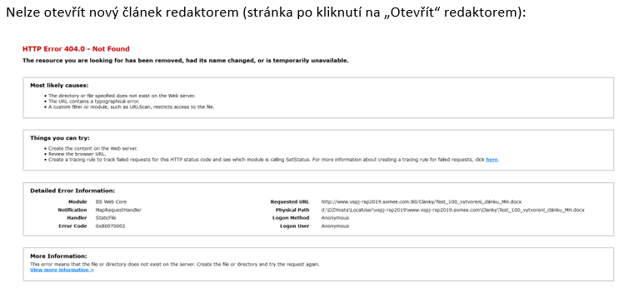

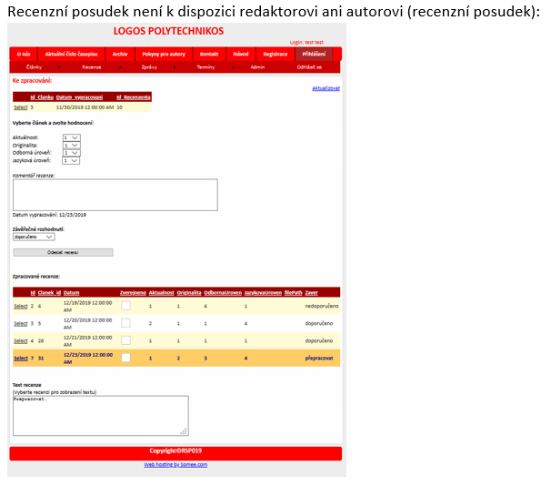

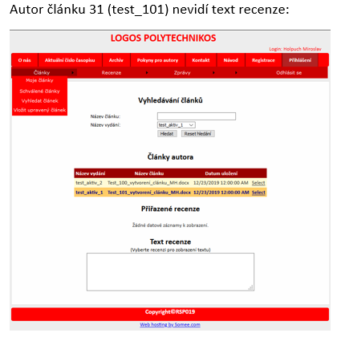

Aktuální **informační hodnota** portálu (údaje o časopisu, redakční radě, způsobu publikování, obsahu časopisu apod.)

Hodnocení: 1

Komentář: Tato hodnota je dostačující

Subjektivně vnímaná **kvalita** (co se povedlo a co ještě potřebuje vylepšit)

Hodnocení: 2

Komentář: Povedené je grafické provedení, doporučujeme vylepšit průběh recenzního řízení

Užitečnost **uživatelské dokumentace**

Hodnocení: 1

Komentář: Zpracované funkcionality jsou dostatečně zdokumentované

Užitečnost **administrátorské dokumentace**

Hodnocení: 1

Komentář: Administrátorská dokumentace pro zpracované funkcionality je v dostatečné kvalitě

**Další doporučení** hodnocenému týmu: Doporučujeme zvážit možnost zadání názvu článku, není uživatelsky přívětivé.